**УДК 3.476.1**

***Бақтыбайұлы Бақыт***

*д.ф.-м.н., доцент кафедры информационных технологий*

*Евразийский национальный университет имени Л.Н. Гумилева*

*(г. Астана, Казахстан)*

***Жарқынбек Әсел Есенқызы***

*м.п.н., преподаватель информационных технологий*

*Казахский Национальный педагогический университет имени Абая*

*(г. Алматы, Казахстан)*

**НАЗВАНИЕ СТАТЬИ НАЗВАНИЕ СТАТЬИ НАЗВАНИЕ СТАТЬИ НАЗВАНИЕ СТАТЬИ НАЗВАНИЕ СТАТЬИ НАЗВАНИЕ СТАТЬИ**

***Аннотация:***

***Ключевые слова****:*

Текст статьи. Текст статьи. Текст статьи. Текст статьи. Текст статьи. «Цитата» [1, с. 35]. Текст статьи. Текст статьи. Текст статьи. Текст статьи [1, с. 62]. Текст статьи. Текст статьи. Текст статьи. Текст статьи. Текст статьи.

Текст статьи. Текст статьи. Текст статьи. Текст статьи. Текст статьи. «Цитата» [1, с. 35]. Текст статьи. Текст статьи. Текст статьи. Текст статьи [1, с. 62]. Текст статьи. Текст статьи. Текст статьи. Текст статьи. Текст статьи.

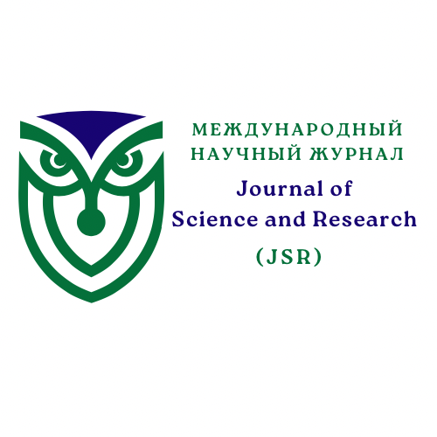

Рисунок 1. Название рисунка

Текст статьи. Текст статьи. Текст статьи. Текст статьи. Текст статьи. «Цитата» [5, с. 255]. Текст статьи. Текст статьи. Текст статьи. Текст статьи.

$x^{2}=\sum{\frac{{(f_{e}-f_{t})}^{2}}{f_{t}}}$ (1)

где: $f_{e}$– эмперический прогноз;

$f_{t}$– теоретическое предположение;

Таблица 1. Название таблицы

|  |  |  |  |  |
| --- | --- | --- | --- | --- |
| **Текст** | **Текст** | **Текст** | **Текст** | **Текст** |
| Текст | Текст | Текст | Текст | Текст |
| Текст | Текст | Текст | Текст | Текст |
| Текст | Текст | Текст | Текст | Текст |

Текст статьи. Текст статьи. Текст статьи. Текст статьи. Текст статьи. «Цитата» [2]. Текст статьи. Текст статьи. Текст статьи. Текст статьи.

**Список литературы:**



**АНКЕТА АВТОРОВ**

|  |  |
| --- | --- |
| **Автор 1** | |
| Фамилия, имя, отчество автора (полностью) | Бақтыбайұлы Бақыт |
| Город | г. Астана, Казахстан |
| Место работы или учебы (полностью) | Евразийский национальный университет имени Л.Н. Гумилева |
| Должность или курс с указанием кафедры или подразделения | кафедры информационных технологи |
| Ученая степень, ученое звание (при наличии) | д.ф.-м.н., доцент |
| Нужен ли сертификат о публикации | нет |
| E-mail | b.bakit@mail.ru |
| Контактный телефон | +77017777777 |
| **Автор 2** | |
| Фамилия, имя, отчество автора (полностью) |  |
| Город |  |
| Место работы или учебы (полностью) |  |
| Должность или курс с указанием кафедры или подразделения |  |
| Ученая степень, ученое звание (при наличии) |  |
| Нужен ли сертификат о публикации |  |
| E-mail |  |
| Контактный телефон |  |
| **Автор 3** | |
| Фамилия, имя, отчество автора (полностью) |  |
| Город |  |
| Место работы или учебы (полностью) |  |
| Должность или курс с указанием кафедры или подразделения |  |
| Ученая степень, ученое звание (при наличии) |  |
| Нужен ли сертификат о публикации |  |
| E-mail |  |
| Контактный телефон |  |